一.关于STM32 MDK中USE_STDPERIPH_DRIVER问题
初学STM32，在RealView MDK 环境中使用STM32固件库建立工程时，初学者可能会遇到编译不通过的问题。出现如下警告或错误提示：
warning: #223-D: function "assert_param" declared implicitly;assert_param(IS_GPIO_ALL_PERIPH(GPIOx));
这时候我们需要在“Target Options”中的“C/C++”选项卡中如图-2所示红框中添加USE_STDPERIPH_DRIVER、STM32F10X_HD。这样才能使编顺利通过。
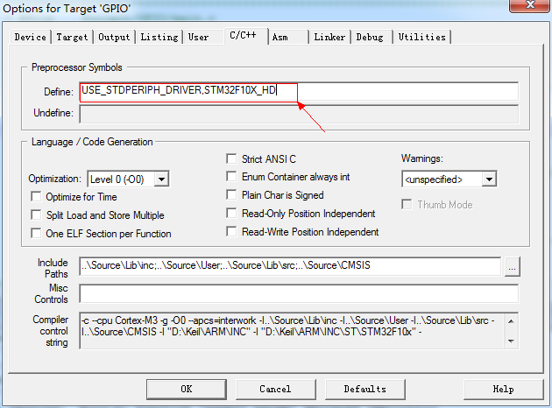图-2
知其然了，我们还得知其所以然。下面就听Herison给大家一一道来。我们知道，程序的执行是从“main.c”文件开始的，其中必须包含有头文件“stm32f10x.h”。我们打开“stm32f10x.h”，按下“Ctrl+F”键，查找USE_STDPERIPH_DRIVER，在“Find What”栏中输入“USE_STDPERIPH_DRIVER”。如图-3所示。点击“Find Next”,出现“USE_STDPERIPH_DRIVER”对应的代码行，重复上边操作三次，第三次的时候我们能在第8296-8298行找到如图-4所示代码段。
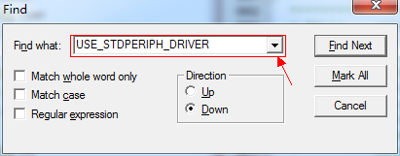图-3
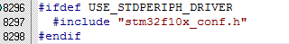图-4

这段代码的意思是，只有用预编译指令预定义了“USE_STDPERIPH_DRIVER”，才会将"stm32f10x_conf.h"包含进“stm32f10x.h”中，从而被"main.c"用到。这就解释了，为什么我们没有在“main.c”中包含"stm32f10x_conf.h"，而在编译之后却被包含进了"main.c"中，出现如图-5所示的情况。 "stm32f10x_conf.h"文件相当于一个开关文件，如果要用到STM32固件库驱动标准外设，则外设驱动头文件是必不可少的，如“stm32f10x_gpio.h”。在"stm32f10x_conf.h"中我们通过代码#include "stm32f10x_gpio.h"来实现这个操作。
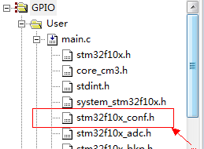图-5
说到这儿估计大家已经对“USE_STDPERIPH_DRIVER”的来龙去脉有个清晰的认识了吧？其实单从字面意思理解就是“使用标准外设驱动”，在C/C++预定义中加入“USE_STDPERIPH_DRIVER”就是允许“使用标准外设驱动”了。至于加入的“STM32F10X_HD“同样能在文件”stm32f10x.h“通过如上所述的方法通过功能查找来进行解释，其实它也是对于对应硬件的某些定义起开关作用罢了。
二. STM32F10X_LD STM32F10X_MD STM32F10X_HD STM32F10X_CL宏定义的选择
如果你使用stm32f10x_stdperiph_lib，会发现在stm32f10x.h文件会有一段关于宏选择的代码，如：
[cpp] view plaincopy
- #if !defined (STM32F10X_LD) && !defined (STM32F10X_MD) && !defined (STM32F10X_HD) && !defined (STM32F10X_CL)
- /* #define STM32F10X_LD */ /*!< STM32F10X_LD: STM32 Low density devices */
- /* #define STM32F10X_MD */ /*!< STM32F10X_MD: STM32 Medium density devices */
- /* #define STM32F10X_HD */ /*!< STM32F10X_HD: STM32 High density devices */
- #define STM32F10X_CL /*!< STM32F10X_CL: STM32 Connectivity line devices */
- #endif

至于要使用哪个宏，则需要根据具体的芯片来进行选择。那么，这些宏又对应着哪些具体的芯片呢？其实我们可以在《Reference manual》的第九章中找到答案，如文档截图：
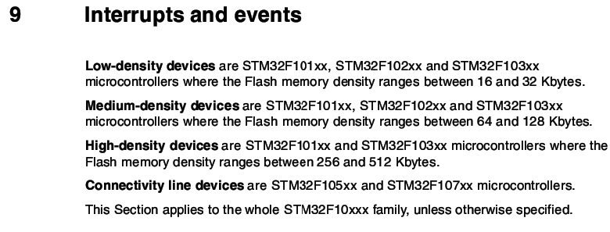
这段话的意思很明显，如果是STM32F105xx和STM32F107xx，是Connectivity Line Devices，则宏定义选择的是STM32F10X_CL；如果是别的型号，则根据FLASH的容量来进行选择。可能文字写的有点不太清楚，还是以表格来说明：
宏 | MCU 型号 | FLASH大小
STM32F10X_LD | STM32F101xx  STM32F102xx  STM32F103xx | 16 ~ 32 Kbytes
STM32F10X_MD | STM32F101xx  STM32F102xx  STM32F103xx | 64 ~ 128 Kbytes
STM32F10X_HD | STM32F101xx  STM32F103xx | 256 ~ 512 Kbytes
STM32F10X_CL | STM32F105xx  STM32F107xx | 忽略
这些参数，和MDK的设备参数一致，如图所示：
